ЕС наращивает импорт российского СПГ вопреки санкционной политике
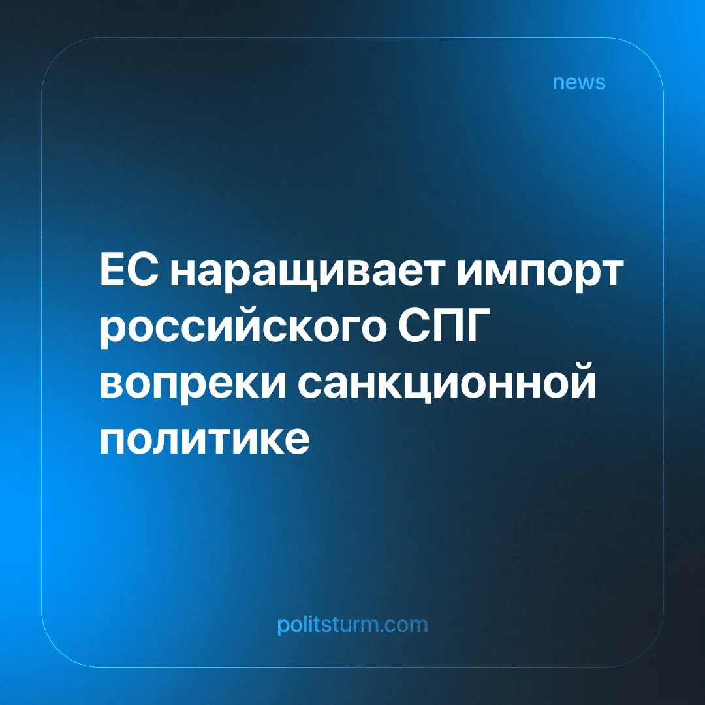

Оригинальная статья
2026-04-14
1 мин. на чтение

Рост закупок российского сжиженного природного газа странами ЕС на фоне ближневосточного кризиса обнажает приоритет экономической выгоды над политическими декларациями.
Детали. В первом квартале 2026 года импорт российского СПГ с проекта «Ямал СПГ» в Евросоюз увеличился более чем на 10% по сравнению с прошлым годом, достигнув 5 млн тонн.
► На долю европейских потребителей пришлось 97% всех поставок с этого проекта — 69 из 71 отгруженной партии.
► Основной причиной роста стали перебои в поставках из ближневосточного региона, вызванные эскалацией конфликта вокруг Ирана и угрозами судоходству в Ормузском проливе.
Контекст. После начала украинского конфликта энергетическая стратегия ЕС была переориентирована на замещение российского трубопроводного газа морскими поставками СПГ.
► Эта модель сделала европейскую экономику критически зависимой от волатильного мирового рынка и стабильности морской логистики.
► Постоянная нестабильность в ключевых точках добычи, прежде всего на Ближнем Востоке, регулярно подрывает планы Брюсселя по диверсификации ресурсов.
► Установленная ЕС цель полностью отказаться от российского ископаемого топлива к 2027 году на данный момент не подкреплена надежными альтернативными источниками.
Важно знать. Ситуация демонстрирует неспособность санкционных механизмов преодолеть законы капиталистической экономики: потребность в сохранении промышленного производства неизбежно берет верх над идеологическими установками.
► Замена стабильных трубопроводных маршрутов на гибкий рынок СПГ не дала Европе независимости, а лишь сменила одну форму уязвимости на другую, сделав заложницей глобальной конкуренции.
► Использование российского газа в условиях формальных запретов подтверждает, что в рамках империалистического передела рынков доступ к дешевой энергии остается решающим фактором выживания капитала.
► Обострение противоречий на Ближнем Востоке будет и далее вынуждать европейские правительства возвращаться к прагматичному сотрудничеству с прежними поставщиками, вопреки собственным политическим обязательствам.

Оригинальная статья

